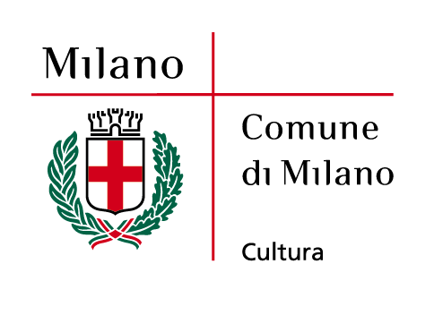

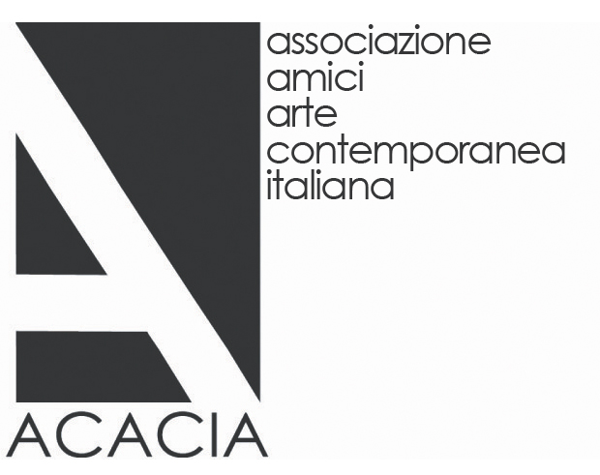

Libri d’artista dalla collezione Consolandi.
1919 – 2009

Testo di Giorgio Maffei

Non ricordo in quale romanzo, Agatha Christie narra del suo personaggio Hercule Poirot intento a risistemare la raccolta di francobolli. Il fido assistente gli chiede con che logica venga ordinata la collezione. Fulminante la risposta: “per bellezza!”.
Forse doveva essere questo il criterio di ordinamento della mostra dei libri d’artista di Paolo Consolandi. Un insieme di perle infilate con i criteri individuali della propria sensibilità o del proprio ricordo. Un bell’esercizio di ricerca della bellezza da primo piano che lasciamo idealmente compilare ad ogni visitatore, invitandolo all’abbandono di ogni pregiudizio estetico, ed al collezionista che conserverà per sé la lista segreta dei figli prediletti.

I curatori hanno invece dovuto cercare un ordinamento più banale che rispondesse ai requisiti di leggibilità del percorso per una migliore comprensione dell’evoluzione dell’opera-libro, così raramente esposta e così poco conosciuta dal grande pubblico.
La mostra ed il catalogo percorrono quindi - tra cronologia e genere - il solco accidentato che dalle avanguardie storiche porta a noi attraverso esperienze non dissimili, quasi un sentiero parallelo, da quelle delle altre arti cui il libro d’artista sempre si appella.
Ma la collezione Consolandi denuncia da subito spiccate caratteristiche e anomalie. L’inizio secolo è appena una citazione, poche, nel confronto con altri insiemi successivi, ma straordinarie opere tra cui brillano i Léger, i Mirò e i Picasso e le più mature prove del Futurismo. Quindi la stagione dell’Astrattismo e dell’Informale dove le presenze si fanno più numerose: Fontana, che opera nel territorio di confine tra libro e multiplo e Munari che assesta il definitivo colpo alla leggibilità del libro. O ancora Burri che incontra la scrittura di Villa e Novelli che battaglia con la propria. Appena qualche esempio per il dopoguerra europeo con Arman, Alechinsky e Tàpies e subito la collezione rivela la sua vera vocazione verso la sperimentazione dei linguaggi. Warhol alla fine degli anni Cinquanta immette la vita contemporanea e le sue tragedie nei suoi libri dorati e argentati appena solcati dal caratteristico segno tremulo. E’ Ruscha però, all’inizio del decennio successivo, a dettare le nuove regole del libro d’artista, a segnare l’abbandono di ogni preziosità editoriale a favore di un personale alfabeto visuale fatto di immagini fotografiche che partecipano al processo in atto in quegli anni di dematerializzazione dell’artefatto. Seguito in ordine sparso da Agnetti, LeWitt, Boltanski, Boetti e dall’intera compagine degli artisti concettuali, minimal, fluxus e poveristi che dominano la scena per quasi un ventennio. Disarticolata, inevitabilmente, la raccolta degli anni Ottanta, così come dispersa in diversi linguaggi è stata la corrispondente pittura internazionale.
E’ però la sezione contemporanea che svela il disegno collezionistico di Consolandi e la sua ostinata volontà di inseguire le giovani generazioni.
La vistosa invadenza quantitativa dell’ultimo decennio è rappresentata dai più interessanti artisti internazionali protagonisti della rinascenza del libro di questi anni che si avvale delle nuove opportunità tecnologiche e produttive, manifestando le più diverse gamme di poetiche espressive.

Tutti i libri in mostra ed in catalogo sono schedati con i dati necessari alla comprensione della loro consistenza anche oggettuale e alle relative caratteristiche editoriali. Taluni sono accompagnati da una citazione tratta da un testo o da un’intervista dello stesso autore. A questa è affidata una funzione di sussidio alla visione dell’opera e del suo clima culturale. Una suggestione più che altro evocativa cui è affidato il compito di scortare la visita e la lettura, lasciando il primato della comprensione dell’opera all’artefice dell’opera stessa.

L’oggetto libro d’artista, per sua natura, è portatore di ambiguità, rivela una natura instabile per la sua somiglianza con le opere letterarie e dottrinali pur essendo poco a suo agio negli scaffali delle biblioteche. Se per il lettore il valore dell’opera risiede nei contenuti, per il collezionista d’arte l’interesse è da ricercare anche negli aspetti esteriori dei variegati o inusuali contenitori di concetti, forme, immagini e parole, testimoni delle persistenti pratiche della pittura, della fotografia, della poesia e della scrittura che, congiungendosi, tendono alla costruzione di un significato complesso dove leggere e guardare sono parte di un’unica esperienza.

